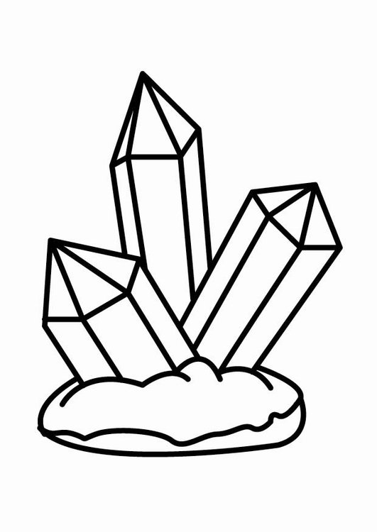
Dein Forscher –Labor : Züchte deine eigenen Kristalle
Du benötigst:
- eine kleine Schüssel
- Salz
- Wasser
Fülle die Schüssel zur Hälfte mit heißem Wasser. Lass dir hierbei von einem Erwachsenen helfen.
Anschließend schüttest du etwas weniger Salz als Wasser hinzu. Das Salz löst sich im heißen Wasser auf, zur Not kannst du mit einem Löffel zusätzlich umrühren. (Durch Zugabe von etwas Wassermalfarbe oder Lebensmittelfarbe, kannst du auch bunte Kristalle züchten.)
Jetzt hast du eine Mischung (Gemisch) aus Wasser und Salz erstellt.
Die Schüssel stellst du nun an einen warmen Ort und beobachtest, was im Laufe der nächsten Tage passiert.
Ein echter Forscher erstellt für seine Beobachtungen eine Liste mit Datum, Uhrzeit und eine Spalte für Zeichnungen oder Notizen (z.B. wie sehen die Kristalle aus? Wie schnell wachsen sie?...).
Du bist ja jetzt auch ein richtiger Forscher, hast du Lust eine Beobachtungsliste zu erstellen?
Falls du eine Lupe hast, kannst du dir die Kristalle auch wunderbar vergrößert anschauen.
Eine weitere Schüssel mit dem Salz- und Wassergemisch, könntest du nach draußen an einen sonnigen Platz stellen.
Vergleiche dabei, ob die Kristalle drinnen oder draußen schneller wachsen?
Warum ist das so?
Dies kannst du alles in deiner Beobachtungsliste aufschreiben.
Viel Spaß beim Experimentieren und Forschen
Eure Frau Tatoli
P.S. Wer mag kann mir natürlich die Beobachtungslisten oder Fotos von den Kristallen zu schicken, ich bin gespannt!
Meine Mail- Adresse: tatoli@gskr-kranenburg.schulon

